Objet : Notice d’utilisation du logiciel Graphe.exe qui sert à visualiser des tableaux de données temporelles sous forme de graphiques.

Excel reste l’outil le plus utiliser pour visualiser des données texte sous forme de graphiques. Cependant, il est nécessaire de procéder à quelques manipulations avant de tracer un graphique (convertir les données, sélectionner les plages de données, etc.) et il ne permet pas facilement de zoomer ou d’effectuer des calculs directs sur une zone du graphique.

Le logiciel Graphe.exe permet d’afficher rapidement des gros fichiers de données et propose des fonctions telles que l’affichage de curseurs pour suivre avec précision les points d’une courbe, des calculs mathématiques directs, etc.

Sommaire :

1. Installation du logiciel 2
2. Utilisation du logiciel 3
2.1. Importation et sélection des graphiques à afficher 3
2.2. Visualisation et manipulation des graphiques 8
2.3. Exportation des graphiques 12

- Installation du logiciel

Dé-zipper le fichier « Install graphe.zip » dans le dossier que vous souhaitez et lancer le fichier « Setup.exe »

Cliquer sur « Suivant » à l’apparition des fenêtres :
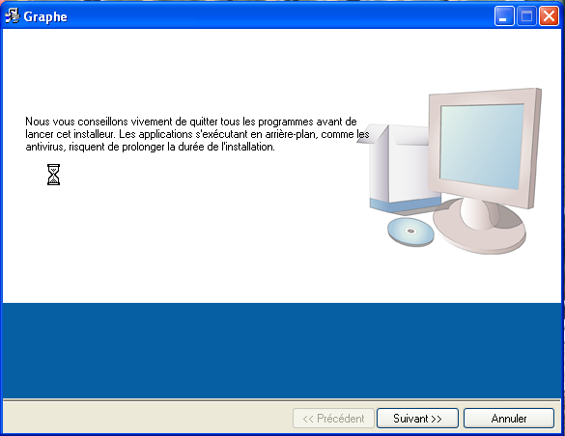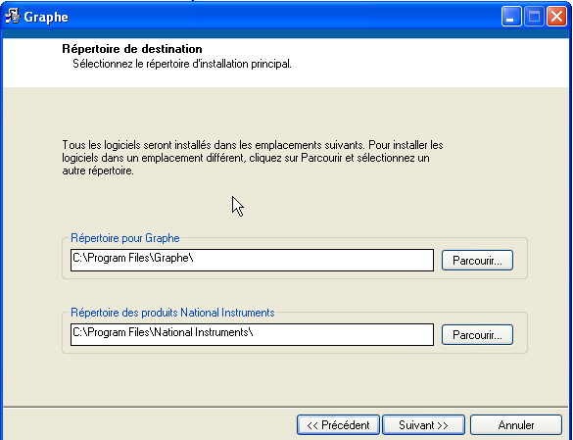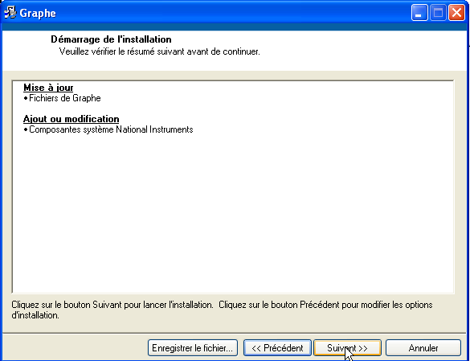

Cliquer sur « Terminer »
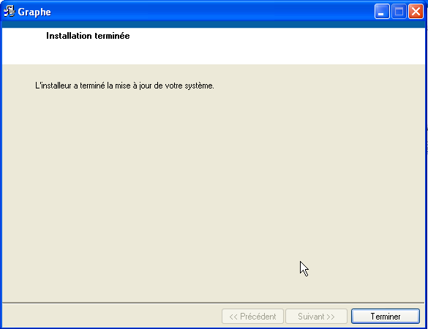

Il se peut qu’une fenêtre apparaisse pour vous demander de redémarrer votre ordinateur. Dans ce cas, cliquer sur « Redémarrer ».

Utilisation du logiciel

  - Importation et sélection des graphiques à afficher

Vous pouvez lancer le logiciel à partir du programme ou cliquer sur le raccourci créé automatiquement sur votre bureau 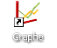

La fenêtre principale s’ouvre :
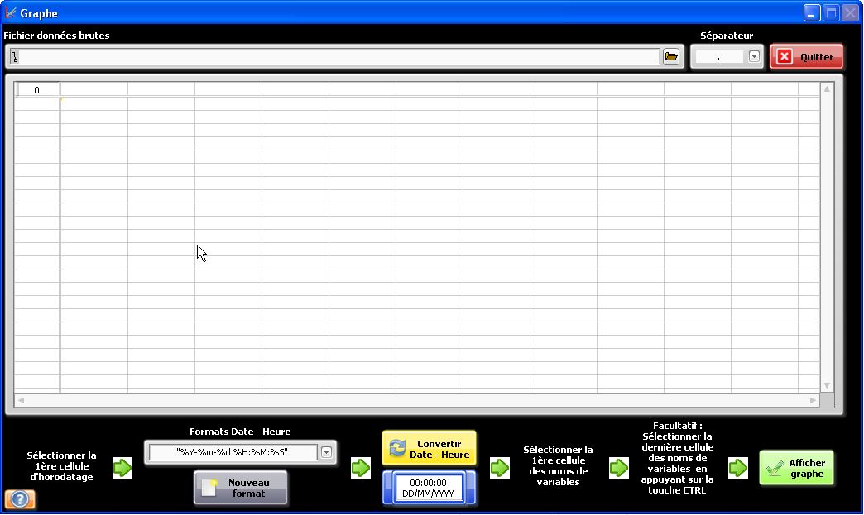
1
2
Consultation du fichier d’aide

1 - Sélectionner le fichier de données brutes à importer. Le type n’est pas restrictif, mais en règle générale, on peut importer des fichier *.dat, *.csv, *.txt, *.prn, *.xls
Rq : les fichiers *.xlsx sont incompatibles. Il est tout de même possible de les charger en ayant pris soin de les renommer en *.xls.
Seul le premier onglet des fichiers *.xls est importé.

2 - Sélectionner le séparateur des données dans la liste proposée de manière à ce que les paramètres soient séparés par colonne :
Rq : La première colonne doit obligatoirement correspondre à des données d’horodatage de type : DATE et/ou HEURE

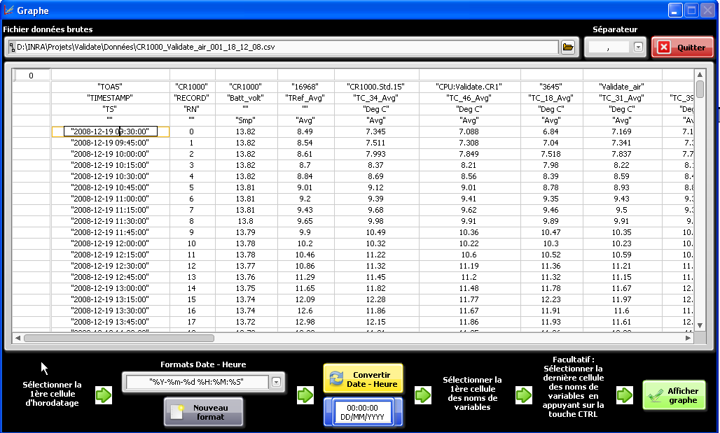
3
4
5

La zone surlignée en bleu décrit les actions à réaliser avant d’afficher un graphique.

3 – Sélectionner la première cellule d’horodatage
Rq : Sélectionner la 1ère date à partir de laquelle vous souhaitez visualiser le graphiques en utilisant l’ascenseur vertical du tableau de données

4 – Sélectionner le format de dates – heures dans la liste proposée.
Le format doit correspondre aux caractères et aux champs présents dans la cellule sélectionnée précédemment.

Champs | Correspondance
%Y | Année
%m | Mois
%d | Jour
%H | Heure
%M | Minute
%S | Seconde

Dans l’exemple suivant : "2008/12/19 09:30:00", le séparateur de date est le carcatère « / » et le séparateur d’heure est « : ». La date et l’heure sont séparés par un espace. On retrouve à gauche et à droite de l’heure le caractère « " ».
Le format correspondant doit donc être du type : "%Y/%m/%d %H:%M:%S".

5 - Si le format n’existe pas dans cette liste, vous pouvez créer vous-même votre format en cliquant sur le bouton Nouveau format

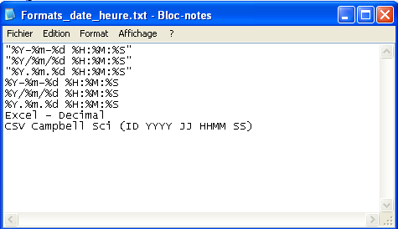

Exemple d’un nouveau format de date à créer : <25-01-2014,21:18>
Selon le tableau de correspondance précédent, vous aller renseigner une nouvelle ligne de format qui devra comporter les champs et les caractères suivants :
<%d-%m-%Y,%H:%M>
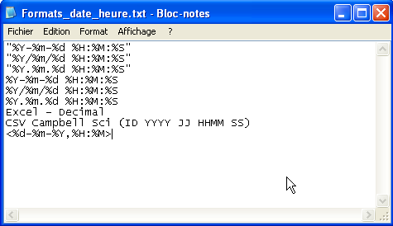

Rq : Une ligne ne doit correspondre qu’à un seul format de dates – heures.

Enregistrer et fermer le fichier « Formats_date_heure.txt »
Sélectionner à partir de la liste déroulante le nouveau format que vous venez de créer.
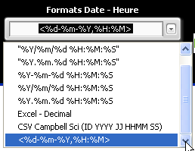

Formats spécifiques :
Deux formats spécifiques sont présents dans la liste déroulante :
- Excel – Décimal : lorsque les données sont importées depuis un fichier *.xls, la date et l’heure sont automatiquement converties en nombre à virgule avec la partie entière qui correspond au nombre de jour et la partie décimale ç la fraction de jour à partir du temps absolu d’Excel, soit le 01/01/1900 à 0H00. (Ex : 01/03/2014 10:05:20 -> 41699.4203703704 jours)
- CSV Campbell Sci (ID YYYY JJ HHMM SS) : ce format est spécifique aux anciennes centrales d’acquisition de type CR10X au autre de la marque Campbell Scientifique. Si vous utilisez ce format, il faut sélectionner une cellule de la première colonne qui correspond au numéro d’identification de la centrale d’acquisition.

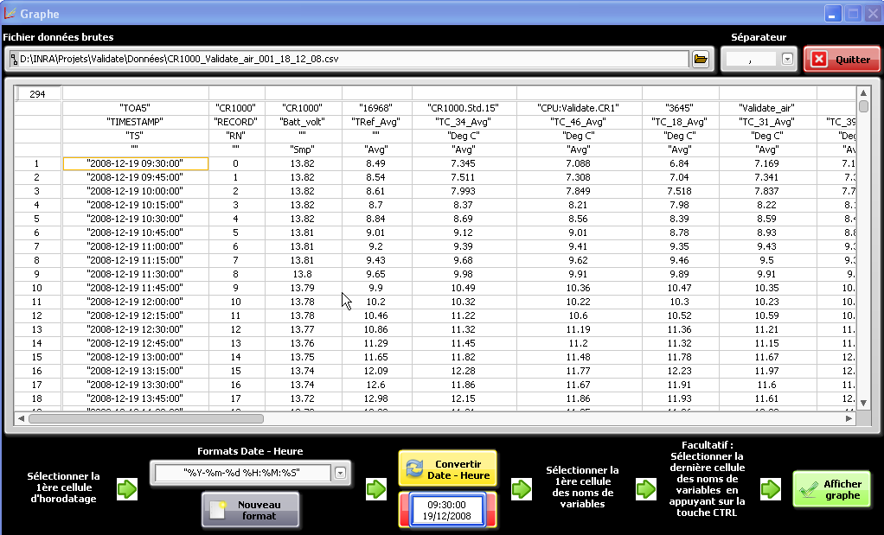
6
9
7
8

6 – Cliquer sur le bouton Convertir Date – Heure.

7 – Le nombre de lignes de données prises en compte s’affiche.

8 – L’entête des lignes est renseignée par un incrément, de manière à retrouver rapidement la ligne correspondante à l’horodatage sélectionné.

9 – L’indicateur standard de la date et de l’heure clignote. Vous devez alors vérifier si le format de date – heure que vous avez obtenu correspond à celui de la cellule d’horodatage que vous avez sélectionné.
Pour cela, la fenêtre suivante s’affiche :
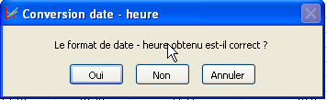

Cliquer sur « OUI » si la correspondance est correcte
Cliquer sur « NON » si la date et l’heure ne correspond pas
Cliquer sur « ANNULER » si vous souhaitez arrêter la conversion sans la valider

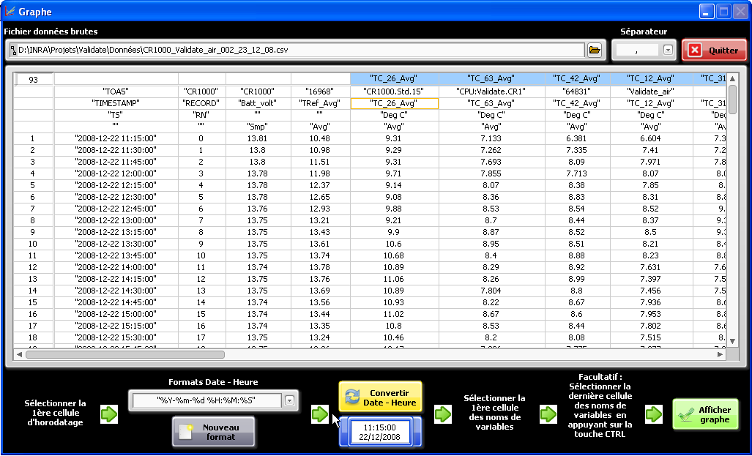
10
11

10 – Sélectionner la première cellule indiquant le nom de la première variable à afficher.

11 – L’entête des colonnes est renseignée par les noms des variables sur fond bleu qui suivent la première cellule sélectionnée.

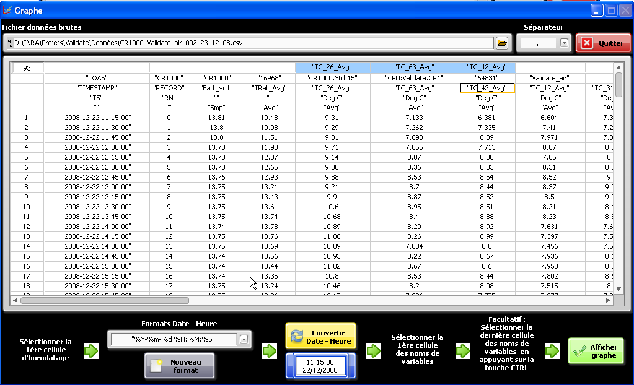
13
12
12 - Pour afficher les graphiques d’une plage de variables, appuyer sur la touche CTRL du clavier et sélectionner la dernière variable de la plage de données à afficher. L’entête des colonnes indique strictement les noms des variables à afficher.

Dans l’exemple précédent, on souhaite afficher uniquement les courbes de températures de 3 thermocouples : "TC_26_Avg", "TC_63_Avg" et "TC_42_Avg"

13 – Cliquer sur le bouton Afficher graphe

  - Visualisation et manipulation des graphiques
16
15
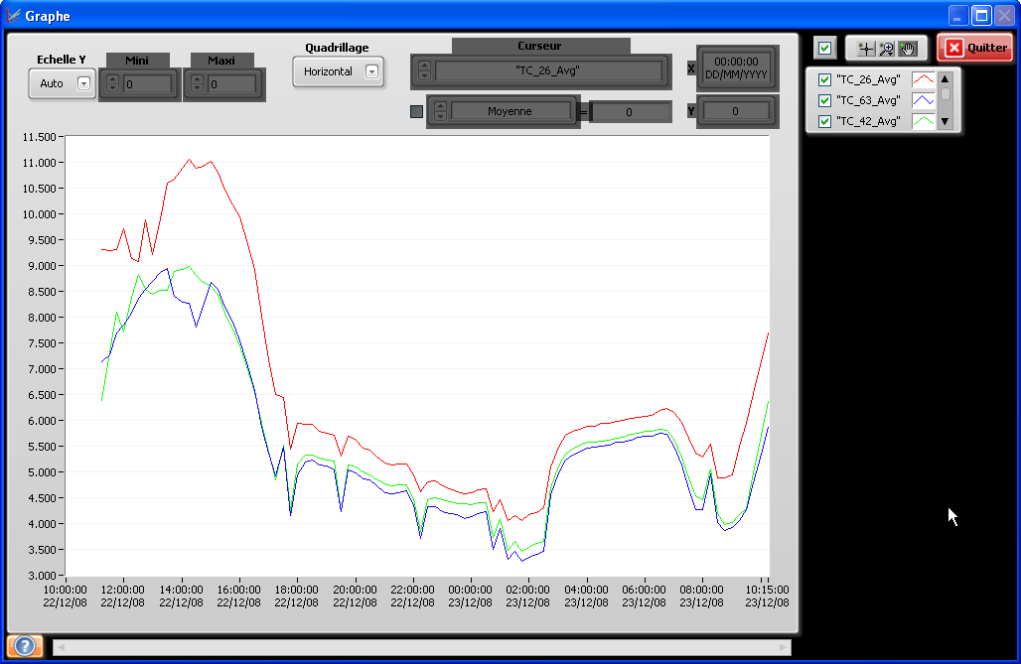
14
Consultation du fichier d’aide

14 – Le bandeau de droite permet de définir les caractéristiques des tracés de chaque variable sélectionnée précédemment.
La case à cocher permet d’afficher ou d’effacer la courbe.
En cliquant sur la case à droite du nom de la variable, on peut agir sur l’ensemble des paramètres disponibles dans le menu :

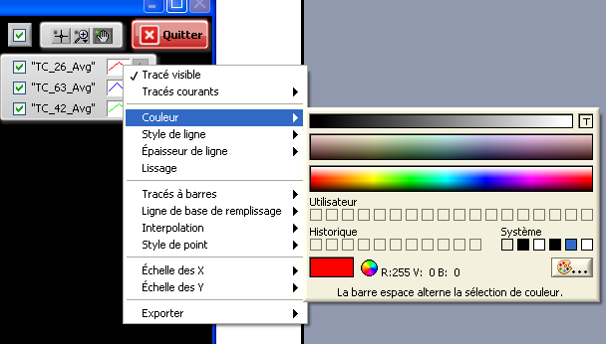
Rq : Si les noms des variables sont très longs, il se peut que vous ne visualisiez pas l’intégralité du bandeau ; auquel cas vous pouvez agrandir la fenêtre Graphe pour la mettre en plein écran.

15 – La case à cocher permet d’afficher ou d’effacer toutes les courbes.

16 – La palette d’outils se compose de 3 boutons :
- A droite l’outil main qui permet de déplacer la l’affichage graphique en tenant la souris appuyer quand elle est sur la zone des tracés
- Au centre l’outil zoom symbolisé par une loupe :

Zoom une zone
Zoom en abscisse
Zoom en ordonnée
Initialisation du zoom
Zoom avant
Zoom arrière

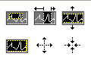

- A gauche l’outil curseur :
17
18
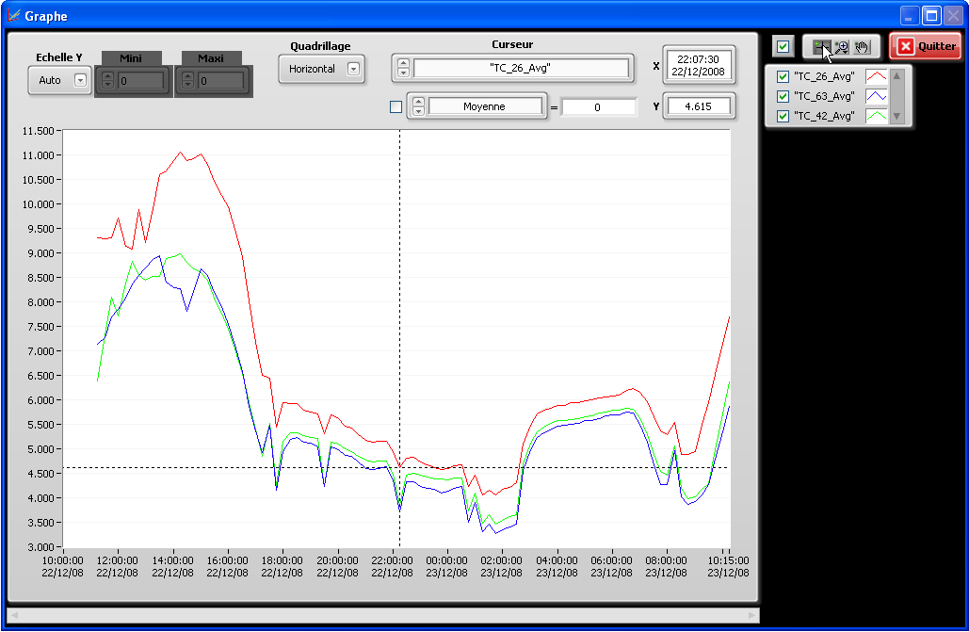
19
20
21
Un clic sur l’outil curseur :
- fait apparaître 2 lignes en pointillés sur la zone des tracés dont l’intersection correspond au point du curseur. Par défaut, le curseur apparaît au centre de l’axe de x.
- active les éléments de la zone surlignée en bleu
En positionnant la souris sur une des lignes en pointillés du curseur et en maintenant appuyé le bouton gauche de la souris, vous pouvez déplacer celui-ci le long de la courbe.

17 – Le curseur est automatiquement attaché à la courbe dont le nom de variable est dans la liste déroulante nommée « Curseur ». Pour attacher le curseur à une autre courbe, il suffit de sélectionner un autre élément de cette liste déroulante.

18 – Les coordonnées du curseur sont décomposées en x (temps) et y (valeur de la courbe pointée)

19 – En cochant la case, un second curseur apparaît.
Attention : si vous n’avez pas déplacé le 1er curseur et que vous avez activé le second, on ne voit qu’un curseur car les 2 curseurs se superposent.

20 – Vous pouvez sélectionner un calcul mathématique parmi ceux indiqués dans la liste déroulante :
- Moyenne, Ecart type, Variance
- Min, Max
- Intégrale
- Ajustement linéaire : Pente, Offset, Résidus, R²
- Ajustement exponentiel : Amplitude, Atténuation, Offset, Résidus

21 – Le calcul mathématique s’effectue avec l’ensemble des points de la courbe compris entre les 2 curseurs. Le résultat s’affiche automatiquement dès qu’un des curseurs est déplacé.

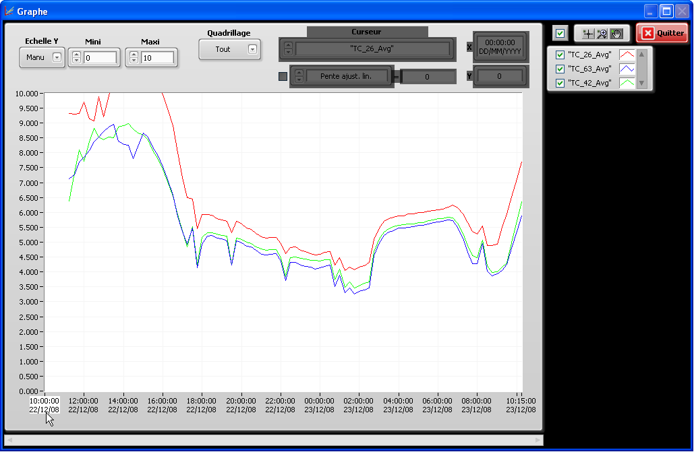
23
22
24

22 – Le quadrillage de fond de la zone des tracés peut être choisit parmi 4 options : Sans, Horizontal, Vertical, Tout

23 – L’échelle de l’axe des Y peut être ajustée automatiquement ou manuellement.
Si la commande Echelle Y est sur la position :
- Auto, le graphique est ajusté automatiquement selon les valeurs min et maxi des tracés du graphique.
- Manu, les élément Mini et Maxi sont activés et vous avez la possibilité de définir les valeurs mini et maxi de l’échelle Y.

24 - Les valeurs min et max des échelles X et Y peuvent être manuellement. Cliquer sur la valeur pour la modifier.

  - Exportation des graphiques

Vous pouvez exporter les données des graphiques par un clic droit de la souris sur la zone des tracés.
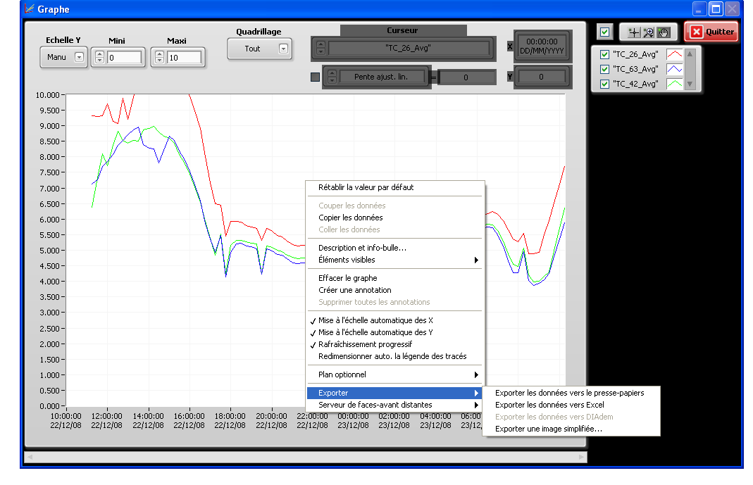
3 exportations sont disponibles :
- Exporter les données vers le presse-papiers. Les tableaux de données peuvent être ensuite collés dans un autre logiciel. Seules les données affichées sur la zone des tracés sont exportées.

- Exporter les données vers Excel
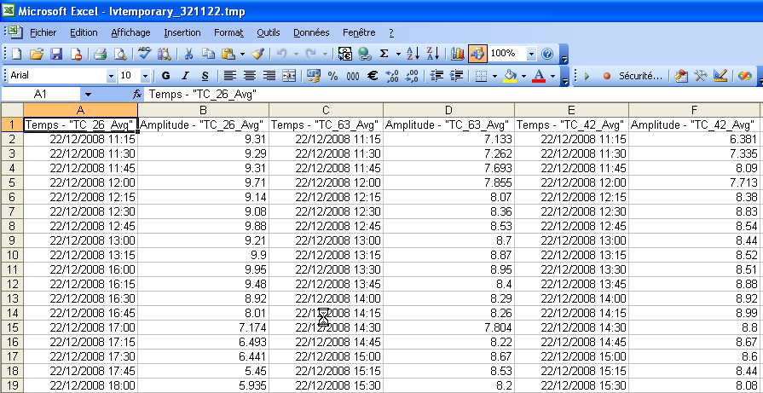
Seules les données affichées sur la zone des tracés sont exportées.

- Exporter une image simplifiée
Plusieurs formats d’exportation d’images sont disponibles
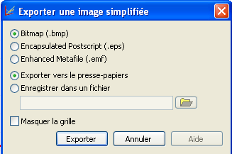

Vous pouvez aussi choisir d’exporter l’image vers le presse-papiers pour la coller dans un autre logiciel ou de l’enregistrer dans un fichier avec le nom de votre choix.

Rq : L’exportation des images de la zone de tracés peut être très pratique pour illustrer un rapport.
L’affichage des curseurs permet de montrer directement la zone d’étude.

